Nom : _____________________________ Date : _____________________
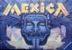
Groupe : __________

Mathématique

Chapitre 3 – Mexica

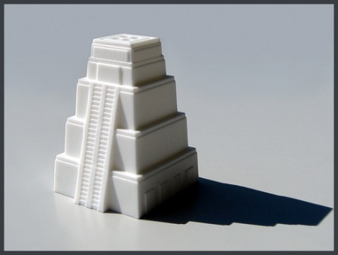
Dans l’excellent jeu MEXICA des auteurs de grande renommée Wolfgang Kramer et Michael Kiesling, le joueur joue le rôle d’un planificateur urbain de l’an 700 sur l’île du lac Texcoco qui abritera la ville de Tenochtitlan (qui sera la future ville de Mexico). Le but est de construire des pyramides telles qu’illustrée ci-contre. Pour des raisons évidentes de simplification de calculs, nous allons omettre (ne pas compter) l’escalier.

Les ingénieurs de l’époque étaient tenus à des règles de construction très strictes. Par exemple, chaque étage de la pyramide devait avoir exactement la même hauteur (soit 5 m). De plus, chaque étage devait avoir la forme d’un carré.

Aujourd’hui, soit plus de 1300 ans après, en étudiant une de ces pyramides de l’époque, nous avons constaté que la mesure du côté du carré de l’étage supérieur (le plus élevé et le plus petit) respectait l’équation suivante :
5 m
Équation
« Le triple de la moitié du côté du carré additionnée à 25 est équivalent à seize fois le quart du côté du carré. »

Par surcroit, on a réalisé que, à partir de l’étage supérieur, chaque côté du carré de l’étage suivant avait une augmentation de 10 % par rapport au côté du carré de l’étage qui le précédait.

Maintenant que cette pyramide est ouverte au public, nous souhaitons la protéger en lui appliquant un composé isolant sur toute sa surface (sans compter le plancher qui est posé sur le sol).

Pour ce faire, nous disposons d’une somme de 1680 $.

Admettons qu’un contenant de 10 litres de composé réussit à couvrir 12 m² et que chaque contenant coûte 15 $, vous serez à même de constater, après des calculs très précis, élaborés et bien identifiés, qu’il nous reste un peu d’argent. Avec ce surplus d’argent, nous souhaitons installer un cordon de sécurité autour de la base de la pyramide. Ce cordon se vend à 5 $ par mètre.

Détermine la mesure du côté du carré du cordon de sécurité.

